sistem I/O
28 November 2016
14:32
Permasalahan dalam sistem I/O (terkait dengan semua jenis peripheral)
- Jenis perangkat I/O (peripheral) yang beraneka ragam
  - Memiliki kapasitas transfer data yang berbeda
  - Kecepatan transfer berbeda
  - Format data berbeda
- Semua perangkat I/O, secara umum, memiliki keepatan data transfer yang relatif RENDAH dibanding kemempuan CPU dan RAM dalam mentransfer data.
- Solusi: membangun I/O Module, yaitu blok rangkaian yang berfungsi khusus untuk mengendalikan transaksi data antara CPU dengan perangkat I/O. Contoh I/O Module adalah LAN Card (untuk network connection), Graphics Card (untuk menampilkan informasi pada SCREEN display) , dll..

Fungsi I/O Module :

- Sebagai interface (antar muka) ke arah CPU dan Memory
- Sebagai interface ke arah perangkat I/O (dapat terdiri atas satu atau lebih)

Model I/O:
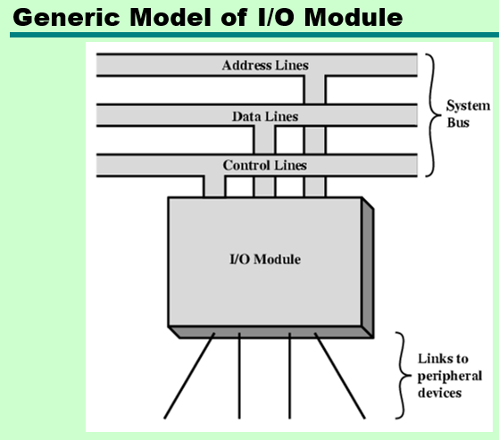

Kategori Perangkat I/O:
- Dapat di baca oleh manusia (Screen, pinter, keyboard)
- Hanya dapat dibaca oleh machine
- Komunikasi (Modem, NIC: Network Interface Card)

Cara Kerja (umum) I/O Module :

- CPU memeriksa status perangkat melalui I/O module.
- I/O Module menjawab dengan memberikan informasi STATUS kepada CPU
- Jika statusnya adalah "READY", CPU mulai mentrasfer data ke perangkat melalui I/O Module
- I/O Module membaca data dari pernagkat
- I/O Module mengirimkan data (hasil baca dari tahap 4) ke CPU.

Implementasi/teknik transfer data melalui I/O Module:
- Pemrogramman Langsung (CPU bertukar data dengan Perangkat secara langsung melalui I/O module)
  - Karena kecepatan transfer data prangkat I/O lebih lambat maka cara ini menyebabkan CPU menjadi banyak menunggu proses pengiriman data ke dan dari perangkat. (Tidak Efisien)
- Menggunakan teknik INTERUPSI:
  - CPU Menunggu interupsi dari perangkat I/O (Keyboard, Mouse dan hampir semua perangkat I/O mengunakan teknik ini)
- Menggunakan DMA (Direct Memory Access), transfer data dari perangkat I/O ke memory atau dari perangkat I/O ke perangkat I/O yang lain menggunakan DMA, CPU tidak teribat dalam proses baca tulis data. (contoh copy file antar hardisk, attachment email dari file sharing)

Algoritma Pemrogramman I/O secara Langsung

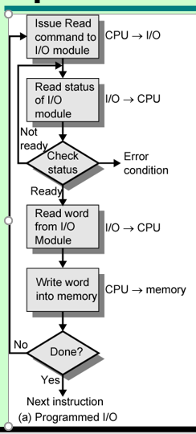

Algoritma Menggunakan Interupsi:

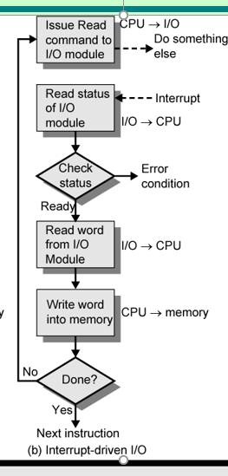

Algoritma Menggunakan DMA
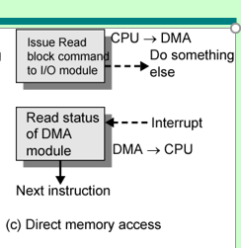

Note: Ketiga aplikasi di atas berkaitan dengan SOFWARE DRIVER sebuah perangkat keras (I/O Module).

Contoh dalam sistem PC Bus
- Arsitektur 80x86 memiliki SATU jalur interupsi
- 8086 memiliki lebih banyak jalur interupsi dibantu oleh IC 8259A
- IC 8259A memiliki 8 jalur interupsi

Cara kerja 8259A:
- 8259A menerima sinyal interupsi dari perangkat eksternal
- 8259A menentukan prioritas interupsi (dari 8 sumber yang berbeda)
- 8259A memberi informasi kepada CPU (8086) melalui jalur INTR (interupsi)
- CPU menjawab dengan sinyal ACKNOWLEDGES (interupsi di terima)
- 8259A, mengatur data bus untuk memandu CPU menjalankan prosedure "interupt service routine"
- CPU mengeksekusi "interupt service routine"

